**Композитные материалы на основе карбонатапатита и биорезорбируемых полимеров для тканевой инженерии**

***Рындык М. П.1,2***

*Студент, 4 курс бакалавриата*

*1Институт нефтехимического синтеза им. А. В. Топчиева РАН, Москва, Россия*

*2Национальный исследовательский университет “Высшая школа экономики”, факультет химии, Москва, Россия*

*E-mail: mpryndyk*[*@*](mailto:ivanov@yandex.ru)*edu.hse.ru*

Создание композитных материалов для костной хирургии и ортопедии является актуальной задачей. Широко применяемые для костного протезирования гидроксиапатит (HAp) и α- и β-трикальцийфосфаты (TCP) обладают серьёзным недостатком – неудовлетворительной скоростью биорезорбции, TCP - слишком высокой HAp – слишком низкой. Недавно было показано [1], что высокой биосовместимостью и биорезорбцией обладает карбонизированный апатит (carbonated apatite, CAp). Также было показано, что поли(этиленфосфорная кислота) (−OP(O)OCH2СН2−)n (PEPA) обладает высокой остеоиндуктивностью [2]. Поэтому мы решили приготовить композитные материалы c оптимальными биологическими свойствами на основе CAp и PEPA, а также других биорезорбируемых полимеров.

Синтезированы карбонатапатиты двух различных морфологий – пластинчатой (pCAp) и гексагональной (hCAp). Исследования *in vitro* и *in vivo* показали скорость растворения и биорезорбции CAp, промежуточную между HAр и TCP, а также наиболее высокую биосовместимость pCAp (Рис. 1). Проведены эксперименты по регенерации костной ткани на модели дефекта большеберцовой кости крыс с использованием гранул pCAp, а также pCAp, содержащего PEPA (pCAp-PEPA) и других биорезорбируемых полимеров. В ходе экспериментовпо исследованию биосовместимости и биорезорбции были получены превосходные результаты, которые будут обсуждены в докладе.

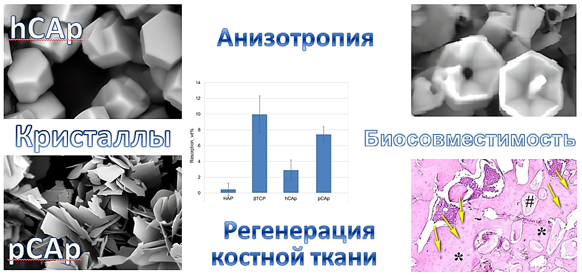

Рис. 1. Карбонатапатит с пластинчатой морфологией (pCAp), карбонатапатит с гексагональной морфологией (hCAp), сравнительная эффективность резорбции *in vivo* для HAp, β-TCP, рCAp, hCAp, анизотропия кристаллов Cap

*Работа выполнена при поддержке РНФ, грант 21-73-30010*

**Литература**

1. Nifant’ev I.E., Ryndyk M.P., et al. Crystalline Micro-Sized Carbonated Apatites: Chemical Anisotropy of the Crystallite Surfaces, Biocompatibility, Osteoconductivity, and Osteoinductive Effect Enhanced by Poly(ethylene phosphoric acid) // ACS Appl Bio Mater. 2023. Vol. 6. P. 5067–5077

2. Nifant’ev I. E., et al. Osteogenic Differentiation of Human Adipose Tissue-Derived MSCs by Non-Toxic Calcium Poly(ethylene phosphate)s // Int. J. Mol. Sci. 2019. V. 20. P. 6242‑6253